KC-900 电 缆 故 障 快 测 仪
弧反射法（二次脉冲法）
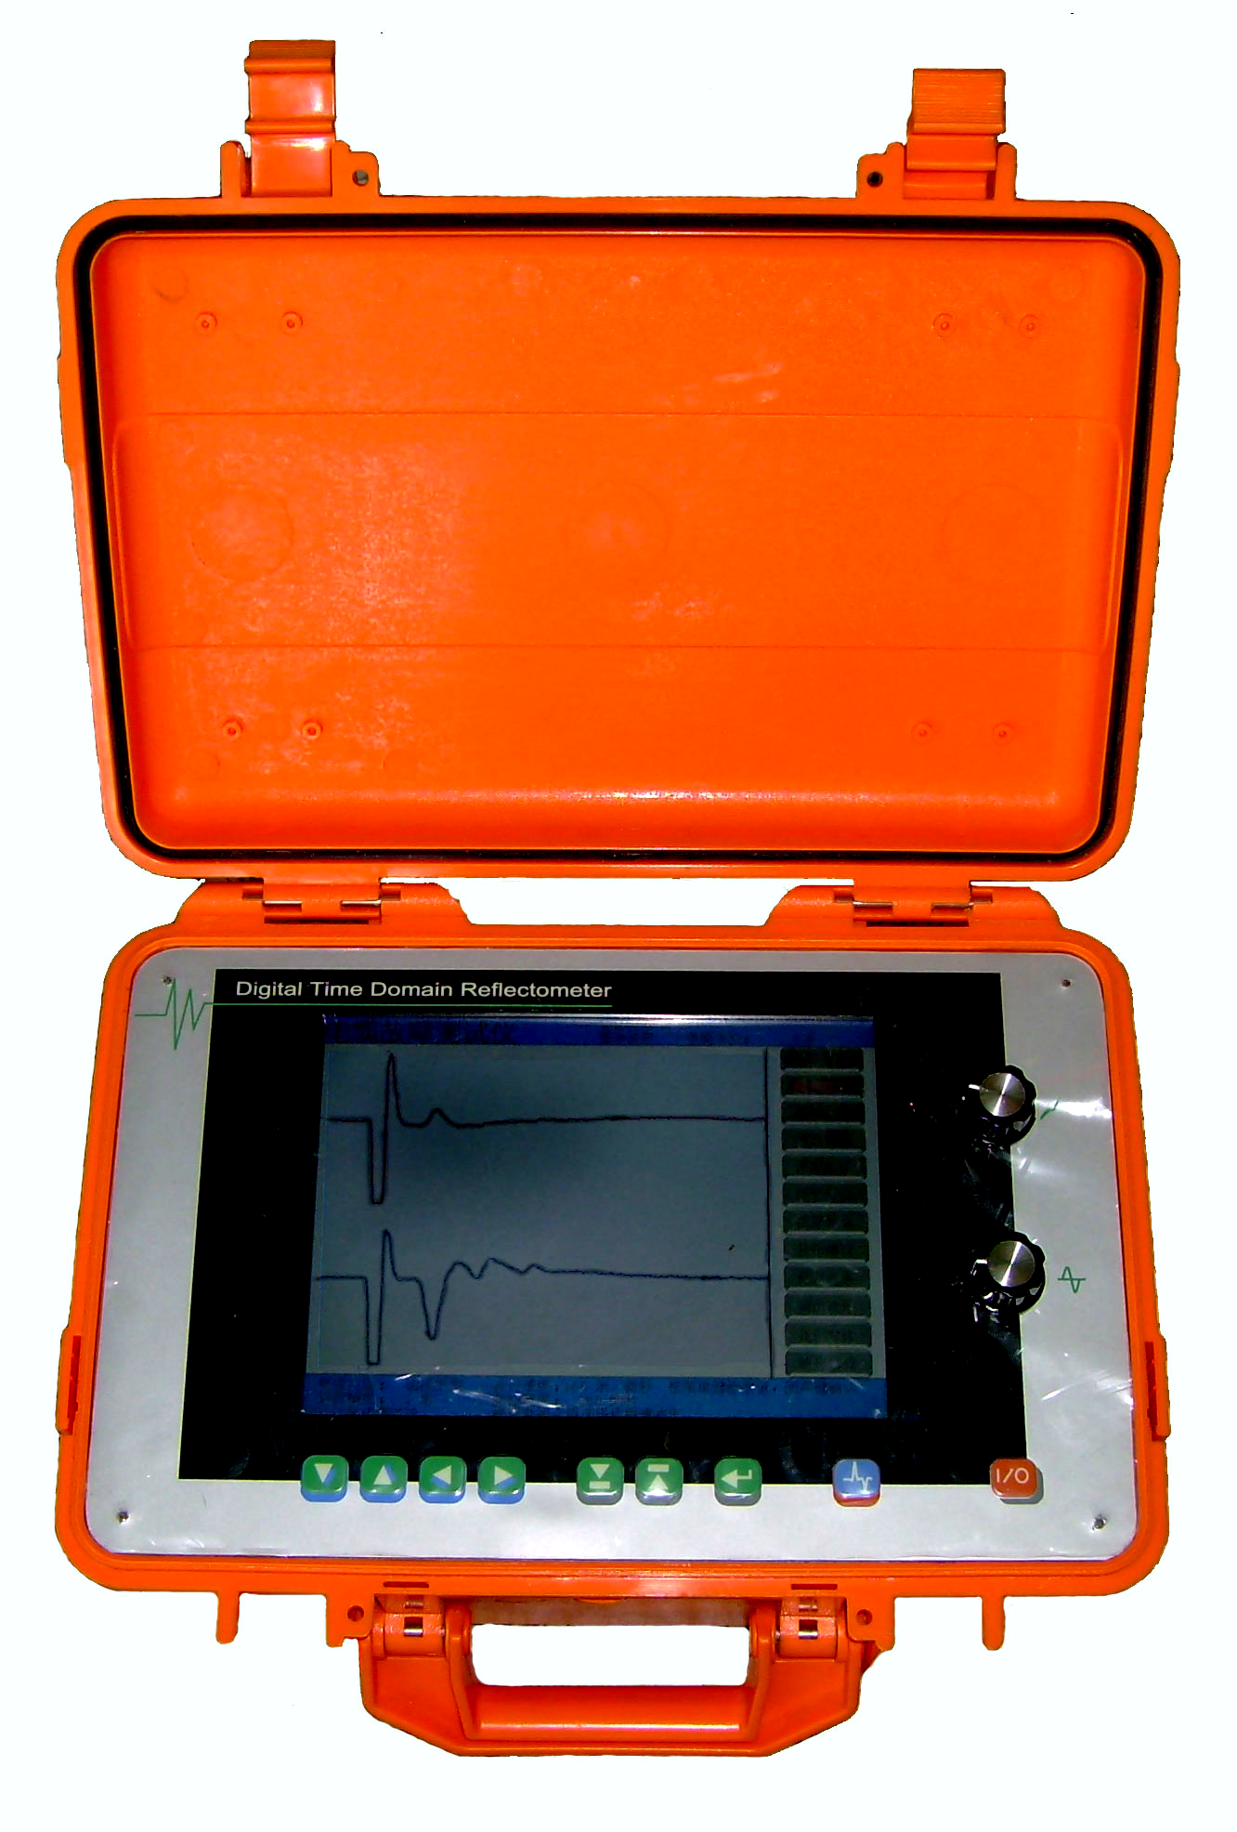
波形记录分析仪
测距主机

西安华傲开发研制系列电缆故障测试仪及地下管线探测仪、管道泄漏检测仪器已有十多年历史，公司自成立以来就立足于发展我国自己的水、电、气测试仪器，努力打破国外企业在这些行业的垄断，经过十年的艰苦奋斗，我们有了自己的电缆测试产品体系、管道测试产品体系，产品技术处于国内领先地位，达到国际水平。KC-900电缆故障测试仪（二次脉冲法）是公司的又一杰作，技术达到国际先进水平，打破了国外公司在此领域的垄断，让中国人用上性能优、价格低的国际最先进的电缆故障弧发射测试技术是华傲人的愿望。
测过电力电缆故障的人都知道，遇到故障为高阻时测距时波形判断是复杂并需要经验的，过去有句行话“三分仪器，七分靠人”说的就是波形判断的复杂性，为了克服这一难题，科技人员发明了弧反射法（二次脉冲法）。与传统的测试方法相比,二次脉冲法的先进之处，是将冲击高压闪络法中的复杂波形简化为最简单的低压脉冲短路故障波形，所以判读极为简单，可准确标定故障距离。弧反射法的参考波形是脉冲反射仪发出的低压测试脉冲，在不击穿被测电缆故障的情况下得到的；接着冲击高压击穿电缆故障产生燃弧后，发出低压测试脉冲，从而得到准确的故障波形。两条波形自动叠加的变化点便是故障点。
测量
原理
电缆的测试端施加给故障电缆，让电缆的高阻故障点发生击穿燃弧。同时，在测试端加入测量用的低压脉冲（行波），测量脉冲到达电缆的高阻故障点时，遇到电弧，在电弧的表面发生反射。由于燃弧时，高阻故障变成了瞬间的短路故障，低压测量脉冲将发生明显的特征变化，使得测量脉冲的行波分析变得特别清晰。
KC-900 波形记录分析仪
中央控制单元
高压冲击单元
G
故障电缆

系统
组成

Kc-900型电缆故障仪主要有高压冲击单元、中央控制单元（滤波过压保护及弧反射）和波形记录分析仪三大部分组成。
1、 高压脉冲发生器 高压脉冲发生器是该套电缆故障预定位仪的能量提供部分，向外提供高压高能的电压脉冲。主要由升压变压器、高压整流二极管、充电电容、放电球隙组成。目前采用传统的方法制造高压脉冲发生器IG 以使得高压脉冲发生器IG 的输出电压达到16～50 kV，输出的稳态电流达到20～100 mA。
2 、中央控制单元
由两部分组成：1）滤波过压保护；2）弧反射滤波仪
滤波过压保护单元是高压脉冲和低压测量脉冲汇合的部件，它对信号的处理直接影响着仪器的测量精度、稳定性以及测量成功的几率。高压滤波单元可以滤掉高压脉冲的毛刺，使高压脉冲变得平滑，并在故障点形成稳定的燃弧，同时也可减少高压脉冲对波形记录分析仪信号采集的干扰。过压保护单元除了保护着弧反射仪和波形记录分析仪不受高压脉冲的冲击之外，还是低压测量脉冲的分压采样的重要部件，是测量脉冲输出、输入交互的接口电路。弧反射滤波仪这个电路负责向电缆输入测量脉冲，并判断什么时候触发电路发送测量脉冲最为合适，为保证仪器成功捕捉到故障点的技术关键。同时，它还负责把采集到的信号进行滤波，提出其中的有用的测量脉冲，送给波形记录分析仪进行记录和分析。
3波形记录分析仪（测距主机）
这个部分是整个仪器的大脑，负责向其他部件发送各种指令，协调各部件的工作，并向操作者提供人机对话的界面。它的主要功能是对测量脉冲进行高速的采样和记录，采样频率在100 MHz 以上，再对采集的到信号进行高速的运算分析。
HUAAO TECHNIQUE
性能
指标
    - 测试方法：二次脉冲法、冲击高压电流取样法、低压脉冲
    - 冲击高压：低于35KV；
    - 数据采样速率: 80MHz、40MHz、20MHz、10MHz；
    - 测试距离：＞30Km
    - 读数分辨率：1m
    - 系统测试精度小于50cm；
    - 二次脉冲发送及故障反射信号的自动显示。
    - 所有的高阻故障波形仅有一种，即类似低压脉冲法的短路故障波形。
    - 具有测试波形储存功能：能将现场测试到的波形按规定顺序方便地储存于仪器内，供随时调用观察。
    - 能将测得的电缆故障相波形与电缆的全长开路波形同时显示在屏幕上进行同屏对比和叠加对比。
    - 彩色大屏幕显示：波形清晰，尤其在二次脉冲法中，两个波形以不同颜色同时显示，更易于识别。
    - 功能菜单简单易用，功能强大。
    - 内置电源：充满电后一起可连续工作3小时以上，亦可外接交流电源工作。
    - 工作条件: 温度-10℃～+45℃，相对湿度 90%。

低压脉冲波形:
波形简单，易判断，通过波形可看出全长，但很难判断高阻故障点。
全长
二次脉冲波形:
在故障点击穿瞬间，发送低压测试脉冲，自动合拍产生弧反射波形，可明显判断故障点。
故障
故障
二种波形叠加：
两种波形叠加后，可明显判断分叉点即为故障点。波形简单明确，易于识别。
波形
显示

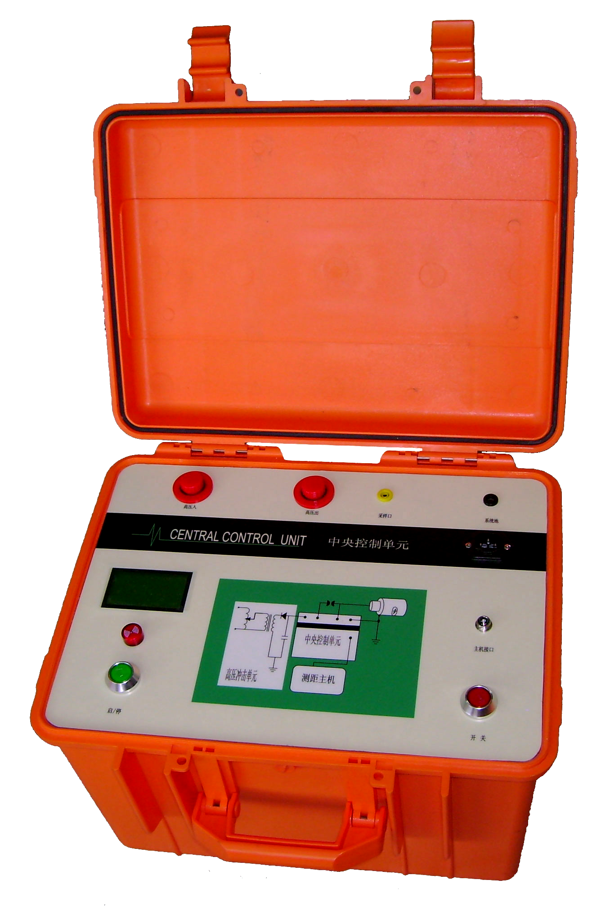
弧反射滤波及保护
中央控制
基本
配置

中央控制单元；
波形记录分析仪（测距主机）；
高压脉冲发生器（分立）；
模拟路径仪 DZY-2000L；
电缆故障定位仪 DZY-2000
选择
配置

电缆综合探测仪 DTY-2000；
电缆故障智能定位仪 DDY-3000；
轻型多功能一体化交直流高压发生器 GYT-2000；
直埋电缆故障测试仪 ZMY-2000；
网址：WWW.XAHUAAO.COM
西安华傲通讯技术有限责任公司 西安秦傲电力电子有限公司 邮编：710065
总部地址：西安市电子城电子西街3号生产力大厦6层 研究所地址：西安市吉祥路179号
电话：029－88239361 029－87780373 传真：029－88239106 手机：13709116095

